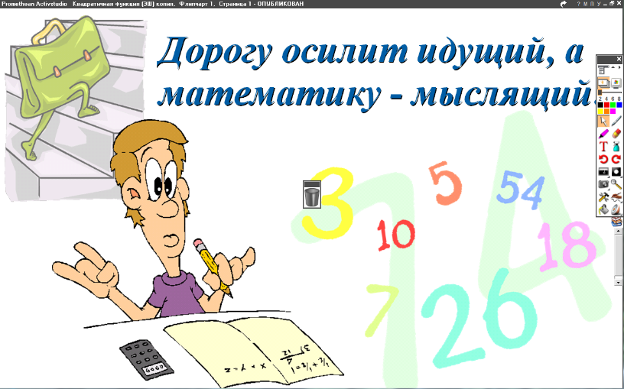
20.04.2022
5 класс
Математика
Урок № 108
Тема. Решение задач
Цель: закрепить знания и умения по теме.

1. Выполнение упражнений № 1009 стр. 222.

Домашнее задание: № 1010 стр. 222.

Задание, выполненное в письменном виде, должно быть сфотографировано и отправлено в виде файла.
Для обратной связи можно использовать электронную почту: n.p.pukhalskaya@mail.ru, социальную сеть ВК.



